МИНИСТЕРСТВО НАУКИ И ВЫСШЕГО ОБРАЗОВАНИЯ РОССИЙСКОЙ ФЕДЕРАЦИИ
федеральное государственное бюджетное образовательное учреждение высшего образования «Казанский национальный исследовательский технический университет им. А.Н. Туполева-КАИ» (КНИТУ-КАИ)
Институт авиации, наземного транспорта и энергетики
(наименование института (факультета), филиала)

Кафедра материаловедения, сварки и производственной безопасности
_{(наименование кафедры)}

22.03.01 Материаловедение и технологии материалов
(шифр и наименование направления подготовки (специальности))

КУРСОВОЙ ПРОЕКТ

по дисциплине: Технологическое оборудование в производстве, обработке и переработке материалов и покрытий

на тему: Разработка технологического процесса горячей объёмной штамповки заготовки детали «Зубчатое колесо» и выбор соответствующего для него оборудования

Обучающийся 1410 Котляковава А.С.
_{(номер группы)} _{(подпись, дата)} _{(Ф.И.О)}

Руководитель к.н.т., доцент каф. МСиПБ Максимов В.К.
(должность) (подпись, дата) (Ф.И.О.)

Курсовая работа (проект) зачтена (зачтен) с оценкой .
.
_{(подпись, дата)}

Казань 2022
Ministry of Science and Hither Education of the Russian Federation
Kazan National Research Technical
University A.N. Tupolev (KNRTU-KAI)
Institute of aviation, Land Transport and Energy
Department of Materials Science, Welding and Industrial Safety

COURSE PROJECT
on the discipline « Technological equipment in the production, processing and processing of materials and coatings »
on the theme « Development of the technological process and selection of equipment for the manufacture of the workpiece of the "Gear wheel" part»

Completed: student
gr. 1410 Kotlyakova A.S.
Checked: Ph.D., assistant
Professor Shibaev P.B.

Kazan 2022
СОДЕРЖАНИЕ
ВВЕДЕНИЕ 5
2. АНАЛИЗ ТЕХНОЛОГИЧНОСТИ ЧЕРТЕЖА ПОКОВКИ 7
2.1. Назначение детали 7
2.2. Характеристика материала 7
3. ВЫБОР ВИДА ШТАМПОВКИ И ТИПА ПРОИЗВОДСТВА 9
3.1. Выбор вида штамповки 9
3.2. Тип производства 10
4. ТЕРМООБРАБОТКА 11
5. СХЕМА ТЕХНОЛОГИЧЕСКОГО ПРОЦЕССА ПОЛУЧЕНИЯ ПОКОВКИ 14
6. РАЗРАБОТКА ЧЕРТЕЖА ПОКОВКИ 15
6.1. Общие требования при назначении припусков, допусков и кузнечных напусков 15
6.1.1. Припуски на механическую обработку 15
6.1.2. Назначение штамповочных уклонов 17
7. ВЫБОР ШТАМПОВОЧНОГО ОБОРУДОВАНИЯ И СПОСОБА ШТАМПОВКИ 18
7.1 Выбор плоскости разъема 18
7.1.1 Определение ориентировочной массы поковки, ( кг). 19
7.2. Конструирование профиля рабочей полости штампа 19
7.3. Назначение канавки для облоя 20
7.4 Расчёт основных параметров процесса. 20
7.4.1 Вес заготовки (гр.). 20
7.4.2 Размеры исходной заготовки (мм). 21
7.4.3 Расчет коэффициента использования заготовки (КИЗ). 21
7.4.4 Определение мощности штамповочного оборудования. 21
8. АНАЛИЗ ТЕХНОЛОГИЧНОСТИ ИЗДЕЛИЯ И ОПРЕДЕЛЕНИЕ КОЛИЧЕСТВА ПОТРЕБНОГО ТЕХНОЛОГИЧЕСКОГО ОБОРУДОВАНИЯ 23
9. РАСЧЕТ ГОДОВОГО ПОТРЕБЛЕНИЯ ЭЛЕКТРОЭНЕРГИИ 24
10. РАСЧЕТ ГОДОВОГО ПОТРЕБЛЕНИЯ СЖАТОГО ВОЗДУХА 25
11. ОЦЕНКА ЭФФЕКТИВНОСТИ СПОСОБА ИЗГОТОВЛЕНИЯ ЗАГОТОВКИ 26
ЗАКЛЮЧЕНИЕ 29
СПИСОК ИСПОЛЬЗОВАННОЙ ЛИТЕРАТУРЫ 30
Приложение 1 31
Приложение 2 32
Приложение 3 33

ВВЕДЕНИЕ
Штамповка (штампование) — процесс пластической деформации материала с изменением формы и размеров тела. Чаще всего штамповке подвергаются металлы или пластмассы. Существуют два основных вида штамповки — листовая и объёмная. Листовая штамповка подразумевает в исходном виде тело, одно из измерений которого пренебрежимо мало по сравнению с двумя другими (лист до 6 мм). Примером листовой штамповки является процесс пробивания листового металла, в результате которого получают перфорированный металл (перфолист). В противном случае штамповка называется объёмной. Для процесса штамповки используются прессы — устройства, позволяющие деформировать материалы с помощью механического воздействия.
По типу применяемой оснастки штамповку листовых материалов можно разделить на виды:
- штамповка в инструментальных штампах,
- штамповка эластичными средами,
- импульсная штамповка:
- магнитно-импульсная,
- гидро-импульсная,
- штамповка взрывом,
- валковая штамповка.
Различают следующие виды штамповки:
- холодная листовая штамповка
- холодная объемная штамповка
- горячая объемная штамповка
- Штамповка в открытых штампах
- Штамповка в закрытых штампах
- валковая штамповка
- магнитно-импульсная штамповка
Задание на выполнение курсовой работы: разработать чертёж заготовки и технологический процесс для детали «Зубчатое колесо».
Наименование детали - «Зубчатое колесо». Материал детали – 35Х3МА. Серийность - 2000 шт. Масса одной поковки – 0,3 кг. Диаметр D=120 мм.
Термообработка зубьев – нитроцементация.

2. АНАЛИЗ ТЕХНОЛОГИЧНОСТИ ЧЕРТЕЖА ПОКОВКИ

2.1. Назначение детали
Зубчатое колесо – это важнейшая деталь, которая применяется в механизмах зубчатой передачи и выполняет основную функцию - передает вращательное движения между валами, при помощи зацепление с зубьями соседней шестерни. Зубчатое колесо или шестерня представляет собой деталь, которая в зависимости от применения может быть с разным количеством зубьев, выполненных в различных формах, располагающихся на цилиндрической или конической поверхности, и которая входит в зацепление с зубьями другого зубчатого колеса.
Исходя из условий работы детали, поковка должна отвечать следующим требованиям: иметь повышенную износостойкость, коррозионную стойкость и прочность.

2.2. Характеристика материала
Материал отливки – 35Х3МА – сталь конструкционная легированная.
Химический состав:
С | Si | Mn | Cu | Cr | Ni | S | P
 |  |  |  |  | не более
0.27-0.35% | 0.17-0.37% | 0.3-0.6% | 0.25% | 2.8-3.2% | 0.5% | 0.025% | 0.025%

Физические и физико-механические свойства:
Предел прочности (временное сопротивление) σ_{в} | 980 МПа
Предел текучести σ_{0,2} | 785 Мпа
Плотность ρ | 7800 кг/м³
Относительное удлинение δ | 15%
Относительное сужение ψ | 50%
Твёрдость HB | 105 Мпа
Ударная вязкость KCU | 980 КДж/$м^{2}$

Режим термической обработки отливок и заготовок для контрольных образцов закалка с 880±10°С в теплой воде или масле, отпуск при 580-620°С, охлаждение на воздухе.
Свариваемость: ограниченно свариваемая.

3. ВЫБОР ВИДА ШТАМПОВКИ И ТИПА ПРОИЗВОДСТВА

3.1. Выбор вида штамповки
Поковка «Зубчатое колесо» имеет весовую категорию равную 0,3 кг, серийность – 2000 шт., материал – 35Х3МА. Для того, чтобы выбрать вид штамповки, нужно проанализировать несколько методов:
- холодная листовая штамповка - в качестве заготовки используют полученные прокаткой лист, полосу или ленту, свёрнутую в рулон. Листовой штамповкой изготовляют самые разнообразные плоские и пространственные детали массой от долей грамма и размерами, исчисляемыми долями миллиметра и детали массой в десятки килограммов и размерами, составляющими несколько метров (облицовка автомобиля, самолёта, ракеты).
- горячая объёмная штамповка (ГОШ) — это вид обработки металлов давлением, при которой формообразование поковки из нагретой до ковочной температуры заготовки осуществляют с помощью специального инструмента — штампа. Течение металла ограничивается поверхностями полостей (а также выступов), изготовленных в отдельных частях штампа, так что в конечный момент штамповки они образуют единую замкнутую полость (ручей) по конфигурации поковки. В качестве заготовок для горячей штамповки применяют прокат круглого, квадратного, прямоугольного профилей, а также периодический. При этом прутки разрезают на отдельные (мерные) заготовки, хотя иногда штампуют из прутка с последующим отделением поковки непосредственно на штамповочной машине.
Применение объёмной штамповки оправдано при серийном и массовом производстве. При использовании этого способа значительно повышается производительность труда, снижаются отходы металла, обеспечиваются высокие точность формы изделия и качество поверхности. Штамповкой можно получать очень сложные по форме изделия, которые невозможно получить приёмами свободной ковки.
Штамповка в открытых штампах характеризуется переменным зазором между подвижной и неподвижной частями штампа. В этот зазор вытекает часть металла – облой, который закрывает выход из полости штампа и заставляет остальной металл заполнить всю полость.
Штамповка в закрытых штампах характеризуется тем, что полость штампа в процессе деформирования остаётся закрытой.
- холодная объемная штамповка - температура исходной заготовки ниже ковочной, то обуславливает высокие значения сопротивления металла штамповочному давлению и существенно меньшую текучесть, что ограничивает возможность получения изделий сложной формы. Однако по сравнению с ГОШ металл не подвергается термическим модификациям, нет усадки при охлаждении и нет риска образования горячих трещин. Точность выполнения поверхностей при ХОШ сопоставима с таковой при обработке металлов резанием, однако после ХОШ на поверхности металла, отсутствуют концентраторы напряжений (риски и царапины). Поэтому методами ХОШ изготавливают высокоточные и (или) высоконагруженные детали, например, шаровые опоры подвески автомобилей, коленчатые валы ДВС, детали втулки несущих винтов вертолётов.
Рассмотрев все методы, мы пришли к выводу, что для изготовления зубчатого колеса используем горячую объемную штамповку, так как это дешевый и производительный процесс обработки.

3.2. Тип производства
Тип производства – это совокупность факторов, характеризующих степень специализации производства, его масштабов устойчивости номенклатуры выпускаемых изделий. Тип производства рассчитывается в зависимости от коэффициента закрепления операций или количеством поковок одного наименования (в штуках), выпускаемых цехом за год.
Исходя из имеющихся данных выбираем тип производства – серийное.
Серийное производство — тип производства, характеризующийся ограниченной номенклатурой изделий, изготавливаемых или ремонтируемых периодически повторяющимися партиями, и сравнительно большим объемом выпуска.

4. ТЕРМООБРАБОТКА

Режим термической обработки для 35Х3МА закалка с 880±10°С в теплой воде или масле, отпуск при 580-620°С с охлаждением на воздухе.
Так как 35Х3МА используется для изготовление зубчатого колеса, а зубчатое колесо является неотъемлемой частью всех машин, она входит в число ответственных деталей. В процессе работы, наибольшая нагрузка приходится на зубья колеса. Поэтому для зубьев поводится дополнительная упрочняющая химико – термическая обработка – нитроцементация.
Нитроцементация сталей — процесс насыщения поверхности стали одновременно углеродом и азотом при 700—950 °C в газовой среде, состоящей из науглероживающего газа и аммиака. Наиболее часто нитроцементация проводится при 850—870 °С. После нитроцементации следует закалка в масло с повторного нагрева или непосредственно из нитроцементационной печи с температурой насыщения или небольшого подстуживания. Для уменьшения деформации рекомендуется применять ступенчатую закалку с выдержкой в горячем масле 180—200 °С.
Глубина упрочняемого слоя 0,6-0,8 мм.
Для произведения насыщения поверхности зубьев колеса C и N используют следующие печи.
- Шахтные печи - характеризуются большими значениями теплового КПД и высокой производительностью.
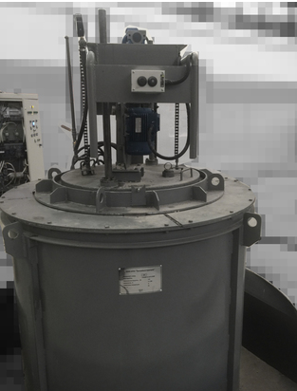
Рисунок 1 - Шахтная электропечь СШЦМ 8.12/9,5МВ предназначена для проведения процессов цементации и нитроцементации с автоматическим регулированием печной атмосферы.
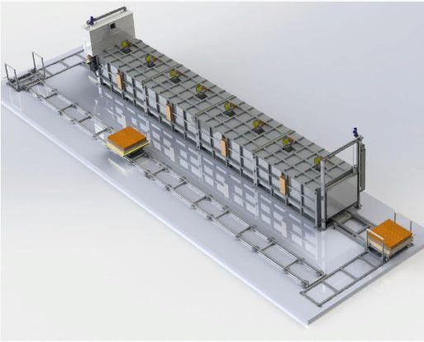
- Проходные печи - промышленная печь, в которую заготовки (изделия), подлежащие дальнейшей обработке, перемещаются с помощью рольгангов, конвейеров, толкателей и прочих.

Рисунок 2 - Электрическая толкательная печь с передвижными тележками СТО 12.144.5/8
Конвейер (транспортер) - наиболее распространенная транспортирующая машина в кузнечно-штамповочных и литейных цехов на машиностроительных предприятиях. Конвейеры предназначены для перемещения холодных и горячих заготовок в горизонтальном и наклонном направлениях при угле подъема, не превышающем 2/3 угла естественного откоса в движении.

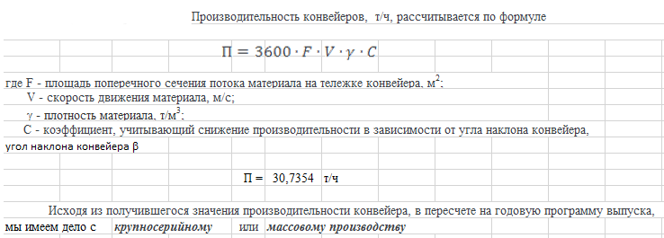
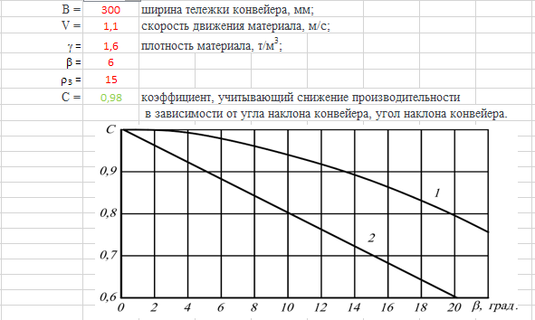

- Камерные печи.
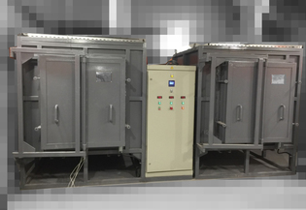
Рисунок 3 - Камерная электропечь ПК 7.12.8/13 для термообработки деталей

5. СХЕМА ТЕХНОЛОГИЧЕСКОГО ПРОЦЕССА ПОЛУЧЕНИЯ ПОКОВКИ
Основными операциями данного процесса являются:
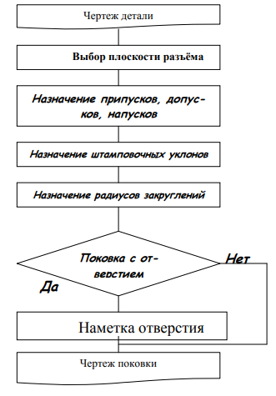
Технологический процесс на изготовление зубчатого горячей объемной штамповкой (Приложение 4).

6. РАЗРАБОТКА ЧЕРТЕЖА ПОКОВКИ
Чертёж поковки представляет собой графический документ, выполненный в соответствии с требованиями ГОСТ 7505-89 и стандартов ЕСКД. Чертёж поковки разрабатывается на основании чертежа детали и должен содержать все данные, необходимые для изготовления, контроля и приёмки поковки. Линейные и угловые размеры на чертеже поковки должны быть образованы путем добавления к номинальным размерам детали припусков на механическую обработку и кузнечных напусков, а также содержать сведения о предельно допустимых отклонениях размеров и формы поковки. Величины припусков устанавливают в зависимости от конструктивных характеристик поковки, шероховатости обработанной поверхности детали, изготовляемой из поковки.

6.1. Общие требования при назначении припусков, допусков и кузнечных напусков
ГОСТ 7507-89 устанавливает следующие требования при назначении припусков, допусков и кузнечных напусков.
Номинальный размер поковки - геометрический параметр, определяемый исходя из номинального размера детали, припуска и кузнечного напуска. Действительный размер поковки - фактический размер, полученный измерением с допустимой погрешностью.

6.1.1. Припуски на механическую обработку
Припуск на механическую обработку устанавливается как величина суммарная, включающая основной припуск и дополнительные припуски, учитывающие отклонения формы поковки. Дополнительные припуски назначают для компенсации смещения по поверхности разъема штампа, отклонений от плоскостности и прямолинейности, отклонений межцентрового и межосевого расстояний, отклонений угловых размеров, изогнутости поковки. Величины этих припусков назначают, исходя из формы поковки и технологии ее изготовления.
Численные величины всех припусков назначают на одну сторону обрабатываемой поверхности поковки. При назначении величины припуска на поверхность, положение которой определяется двумя и более размерами поковки, устанавливают наибольшее из значений припусков.
В нашем случае, при классе точности Rz 20 (по табл. 1):
D=120+1,5=121,5 мм
h=30+1,5=31,5 мм
Первый дополнительный припуск, учитывающий смещение “m” по поверхности разъема штампа (рис. 2.), назначают по табл. 2. в зависимости от массы и класса точности поковки. Таблица регламентирует величины дополнительных припусков для случая плоской поверхности разъема штампов. Смещением по поверхности разъема штампа называют отклонение формы поковки в виде наибольшего линейного переноса по плоскости одной части поковки относительно другой.
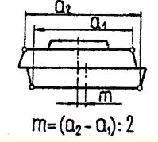
Рис. 2. Смещение по плоскости разъём штампа
Для нашего случая, при Т4 (по табл.2): припуск=0,1 мм
D=121,5+0,1=121,6 мм
h=31,5+0,1=31,6 мм
Второй дополнительный припуск, учитывающий отклонение от плоскостности, назначают по табл. 3. в зависимости от наибольшего размера и класса точности поковки. Отклонением от плоскостности Р_{а} называют отклонение, оцениваемое наибольшим расстоянием от точек действительной поверхности поковки до прилегающей плоскости (рис. 3).
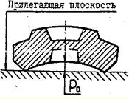
Рис. 3. Неплоскостность поковки
Для нашего случая, при Т4 (по табл. 3): припуск=0,4
D=121,6+0,4=122 мм
h=31,6+0,4=32 мм

6.1.2. Назначение штамповочных уклонов
Штамповочные уклоны назначают по табл. 4. на все поверхности, расположенные параллельно направлению движения деформирующего инструмента. Точки пересечения следов конусных поверхностей, образованных штамповочными уклонами, являются координатами расположения поверхности разъема штампа и средней линии толщины перемычки. При этом в плоскости разъема штампа и по средней линии перемычки образуются новые размеры D_{n} и d_{n}, характеризующие наибольший наружный и наименьший внутренний диаметры поковки.
Для горизонтально-ковочной машины, на наружной поверхности γ=4°, на внутренней поверхности γ=10°.

7. ВЫБОР ШТАМПОВОЧНОГО ОБОРУДОВАНИЯ И СПОСОБА ШТАМПОВКИ
При объёмной штамповке формообразование заготовки происходит в полости (ручье) специального инструмента – штампа. В зависимости от типа штампа различают штамповку в открытых, закрытых штампах и в штампах для выдавливания. Перспективно применение штамповки выдавливанием в разъёмных матрицах.
В качестве штамповочного оборудования используются пневматические штамповочные молоты, кривошипные и гидравлические прессы, горизонтально-ковочные машины, ковочные вальцы, радиально-обжимные машины и другое специализированное оборудование.

7.1 Выбор плоскости разъема
Плоскость разъёма должна быть выбрана так, чтобы поковка свободно вынималась из штампа.
Мы выбираем штамповку в открытых штампах, а в качестве штамповочного оборудования – пневматический штамповочный молот (рис. 4).
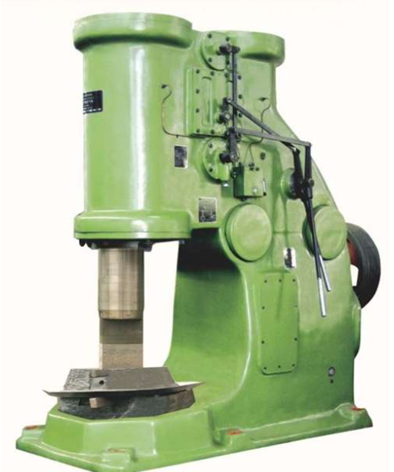
Рисунок 4 - Пневматический штамповочный молот
При получении поковки в открытом штампе следует делать разъем по наибольшему периметру поковки. С целью облегчения заполнения металлом полостей штампа желательно назначать плоскость разъёма на половине высоты штампа (рис. 5). Поковку в этом случае обычно располагают в обеих половинах штампа.
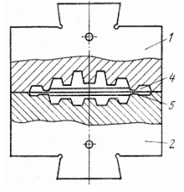
Рисунок 5 - Штамповка в открытом штампе:
1 –верхняя половина штампа; 2 –нижняя половина штампа;
4,5 –конфигурация облойной канавки (4 –магазин; 5 –мостик);

7.1.1 Определение ориентировочной массы поковки, ( кг).
По чертежу детали рассчитать ее объём V_{дет.} (м³ ·10⁻⁶), а затем массу
G_{дет.} (кг) по формуле:
G_{дет}.= ρ • V_{дет}=2,38 кг
где ρ – плотность материала детали, кг/м³ (ρ = 7800 кг/м³);
V_{дет} – объем детали равный 0.000305 м³
Рассчитать массу металла, расходуемую на изготовление поковки в открытом штампе, по формуле
G_{пок}. ≈ 1.25 G_{дет}.=2,97 кг

7.2. Конструирование профиля рабочей полости штампа
Типы облойных канавок открытых штампов приведены на рис. 5. Толщину облоя $h_{0}$, рассчитывают для круглых в плане поковок по формуле:
$h_{0}$, = 0,015$D_{п}$=0,015*32=0,48
Для поковок произвольной формы с площадью поперечного сечения $F_{п}$
$h_{0}$= 0, 015

7.3. Назначение канавки для облоя
В процессе штамповки облой создает вокруг поковки сопротивление движению металла и служит уплотнительным кольцом, которое предотвращает преждевременное вытекание металла между половинками штампа. Облой в значительной мере выполняет роль буфера, смягчающий удар верхнего штампа с нижнем.
Размеры облойной канавки (рис. 6.) определяются по размеру h (высота мостика), предварительно округлив расчетное значение до табличного.
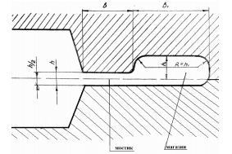
Рисунок 6 - Форма облойной канавки для молотовых штампов.
h=0,015$\sqrt{F_{пок}}$
где $F_{пок}$- площадь поковки по плоскости разъема штампа, мм.
h=0,015$\sqrt{π*{\left(\frac{D}{2}\right)}^{2}}$=1,6 мм

7.4 Расчёт основных параметров процесса.

7.4.1 Вес заготовки (гр.).
G_{заг}. = G_{пок}. + G_{обл}. + G_{уг}.
где G_{пок} – вес поковки, кг; G_{обл.} – вес облоя, кг;
G_{обл}. = 0.06 кг
G_{пок}.=2.97 кг
G_{уг.} – вес материала, угараемого при штамповке, кг. Угар принимается равным 2 – 3 % от веса поковки за один нагрев.
G_{уг}=0.0594 кг
Gзаг.=3.0894 кг

7.4.2 Размеры исходной заготовки (мм).
Диаметр заготовок для поковок, изготавливаемых осадкой, вычисляют по формуле:
$D_{заг}=1.08\frac{\sqrt[3]{G_{заг}}}{{p∙k}_{0}}$ ,
где D_{заг.} –диаметр заготовки, мм; ρ – плотность материала Мг/м³; k₀= L_{заг.} / D_{заг.}– коэффициент назначается в пределах от 1,25 до 2,5; L_{заг.} – длинна заготовки, мм.
$D_{заг}=$134 мм
Для обеспечения резки заготовки нужно стремиться выбирать значения ближе k₀ к верхнему пределу. Если k₀ > 2,5, то при деформировании осадкой становится возможным продольный изгиб заготовки и получение дефектной поковки.
$D_{заг}=$130 мм
Длину заготовки можно определить из соотношения
$$L_{заг}=1.08\frac{G_{заг}}{{p∙F}_{заг}}$$
где F_{заг.} = π D _{заг.}²/4 – площадь сечения заготовки, м² · 10⁻².
$L_{заг}=$32 мм

7.4.3 Расчет коэффициента использования заготовки (КИЗ).
КИЗ = G_{дет}. / G_{заг}.=0.77
где G_{дет.} – масса детали, кг; G_{заг.} – масса заготовки, кг.

7.4.4 Определение мощности штамповочного оборудования.
Номинальную массу падающих частей штамповочного молота, кг, можно определить по следующей формуле:
G = (1 - 0,005D_{пок}.) (1,1 + 2/D_{пок}.) 2 (0,75 + 0,001D_{пок}. 2 ) D_{пок}* σ_{в} =590850 кг
где G – вес падающих частей молота, кг; D_{пок}. – диаметр круглой поковки, мм; σ_{в} – предел прочности материала поковки при температуре конца штамповки, Мпа.
Сводная таблица:
G_{дет.} | V_{дет} | G_{пок.} | R | R₁ | γ^{о} | γ₁^{о}
2.379 кг | 0.000305 м³ | 2.97 кг | 1.5 мм | 3.0 мм | 4 | 10
G_{обл}. | G_{уг} | G_{заг}. | $$D_{заг}$$ | $$L_{заг}$$ | КИЗ | G
0.06 кг | 0.0594 кг | 3.0894 кг | 130 мм | 32 мм | 0.77 | 590650 кг

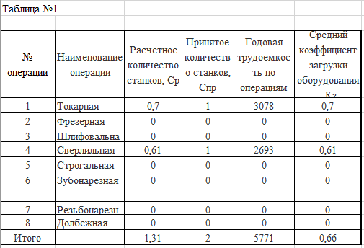
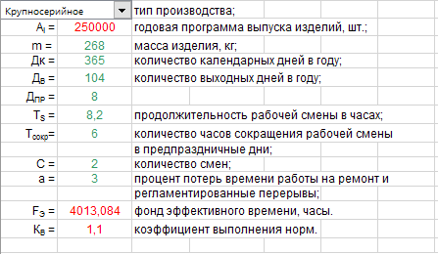
8. АНАЛИЗ ТЕХНОЛОГИЧНОСТИ ИЗДЕЛИЯ И ОПРЕДЕЛЕНИЕ КОЛИЧЕСТВА ПОТРЕБНОГО ТЕХНОЛОГИЧЕСКОГО ОБОРУДОВАНИЯ
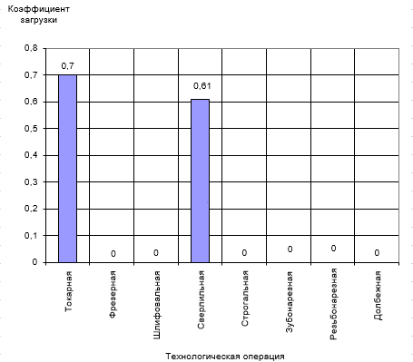

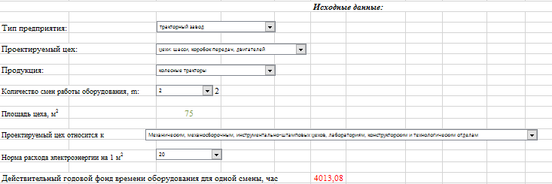
9. РАСЧЕТ ГОДОВОГО ПОТРЕБЛЕНИЯ ЭЛЕКТРОЭНЕРГИИ

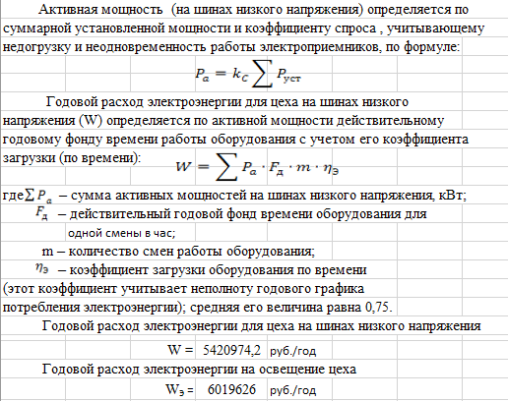

10. РАСЧЕТ ГОДОВОГО ПОТРЕБЛЕНИЯ СЖАТОГО ВОЗДУХА
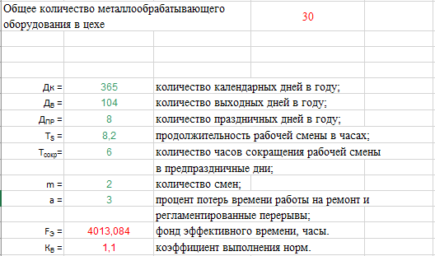
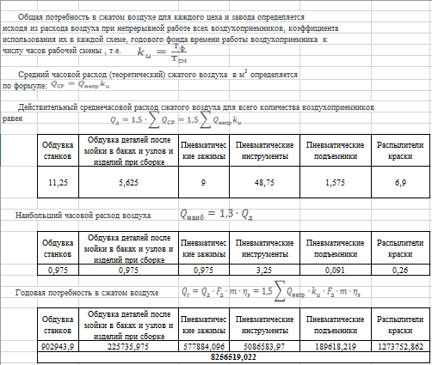
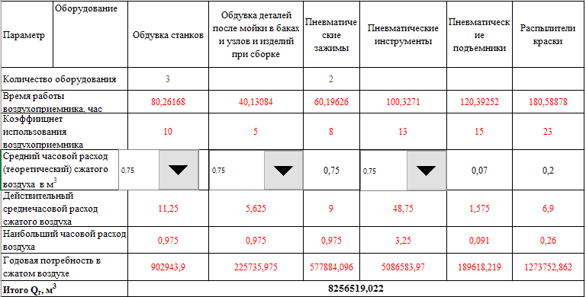

11. ОЦЕНКА ЭФФЕКТИВНОСТИ СПОСОБА ИЗГОТОВЛЕНИЯ ЗАГОТОВКИ
Этот способ наиболее широко распространен для получения качественных заготовок. Горячей объемной штамповкой получают заготовки для ответственных деталей. Более 65% массы всех поковок и до 20% массы деталей большинства машин изготавливают из заготовок, полученных горячей объемной штамповкой. Этот способ штамповки наиболее эффективен при массовом и, крупносерийном и серийном производствах деталей массой от нескольких грамм до нескольких тонн. Наиболее целесообразно изготовление поковок массой не более 50-100 кг.
По сравнению с ковкой горячая объемная штамповка имеет следующие преимущества:
- поковки, изготавливаемые штамповкой, имеют более сложную форму и лучшее качество поверхности; шероховатость поверхности Rz=80-20 мкм, а при применении холодной калибровки Rz=10-16 мкм;
- поковки можно получать со значительно меньшими допусками, чем при ковке, а при точной штамповке допуски можно довести до долей миллиметра и подвести под классы точности, получаемые при обработке резанием; припуски снижаются в два-три раза;
- значительно повышается производительность труда (десятки и сотни поковок в час);
К недостаткам горячей объемной штамповки относятся:
- ограничения по массе получаемых поковок;
- дополнительный отход металла в заусенец, масса которого составляет от 10 до 30% от массы поковки;
- для горячей объемной штамповки требуются большие усилия деформирования, чем для ковки; инструмент (штамп) является более сложным и дорогим, чем универсальный инструмент для ковки.
Методику проведения технико-экономического обоснования выбора способа получения заготовки рассмотрим на примере получения поковок.
При выборе способа получения заготовок среди способов обработки металлов давлением необходимо учитывать специфические особенности, обусловливающие выбор оптимального технологического варианта:
1) высокую металлоемкость - затраты на металл достигают 60 - 80% от себестоимости поковки;
2) значительные энергоемкость и стоимость основного технологического оборудования;
3) высокую стоимость штамповой оснастки - затраты на оснастку составляют 10 - 15% от себестоимости поковок.
Критерием оптимальности технологического процесса получения поковок является его целесообразность при заданных объемах и условиях производства. При оценке того или иного варианта получения поковок следует ориентироваться на один или группу критериев:
1. себестоимость производства поковок или готовых изделий;
2. расход материала поковки и штампа;
3. трудоемкость в заготовительном и механическом производствах;
4. качество продукции, причем первые три должны, естественно, принимать минимальные значения, а последний - максимальное.
При анализе технико-экономических показателей основными из них являются стоимость, в частности себестоимость производства, и натуральные (трудоемкость, коэффициенты использования материала и весовой точности и др.). Для упрощения расчетов при выборе наиболее рационального способа получения заготовок можно пользоваться подсчетом себестоимости по сравниваемым вариантам. Следует производить экономические расчеты всего процесса изготовления детали, включая и механическую обработку. Расчетом себестоимости поковок можно ограничиться только в том случае, если сопоставляемые процессы обеспечивают одинаковую массу, форму и размеры поковок, т.е. одинаковый объем механической обработки.

ЗАКЛЮЧЕНИЕ

В данной курсовой работе был выбран и разработан метод изготовления зубчатого колеса. В качестве метода изготовления выбрана горячая объемная штамповка в открытых штампах. Рассчитаны основные параметры, такие как припуски на механическую обработку, внутренние и наружные уклоны и т. д.
Для 35ХЗМА выбран режим термообработки, а также для зубьев колеса-химико-термическая обработка поверхности зубьев.
В качестве термической обработки заготовки выбраны закалка с 880±10°С в теплой воде или масле и отпуск при 580-620°С, охлаждение на воздухе.
В качестве химико-термической обработки – нитроцементация с последующей закалкой в масло.
При оценке эффективности способа изготовления заготовки методом горячей объемной штамповки в открытых штампах выделены
- Возможность изготовления изделий сложной геометрической формы, с наиболее качественной поверхностью
- Возможность увеличения производительности труда
- По сравнению с ковкой, допуски значительно меньше.

СПИСОК ИСПОЛЬЗОВАННОЙ ЛИТЕРАТУРЫ
- Ильинкова, Т.А. Методические указания по выполнению курсовой работы. - Казань: 2017. - 40с.
- Дмитриев В. А. Проектирование поковок штампованных: Учебно-метод. пособ.// В.А. Дмитриев; Самар. гос. техн. ун-т. Самара, 2006. 44 с.
- Материаловедение и технологии конструкционных материалов, под ред. В.Б. Арзамасова, А.А. Черепахина. – 2-е изд., стер. – М.: Издат. центр «Академия», 2009. – 448с.
- Штамповка. [Электронный ресурс] – Режим доступа: https://ru.wikipedia.org/wiki/Штамповка
5. Теория и технология горячей штамповки: методические указания для курс. проектирования / составители В. Ю Ненашев, И. Н. Ковалькова. – Самара: СГАУ, 2004. – 35 с.
6. Ковка и штамповка. Справочник / под ред. С. В. Семёнова, T. l. – M. : Машиностроение, 1985. – 567 с.
7. Ковка и штамповка: под ред. Семенова Е.И. том 2. - М.: Машиностроение, 1986. - 193 с.

Приложение 1
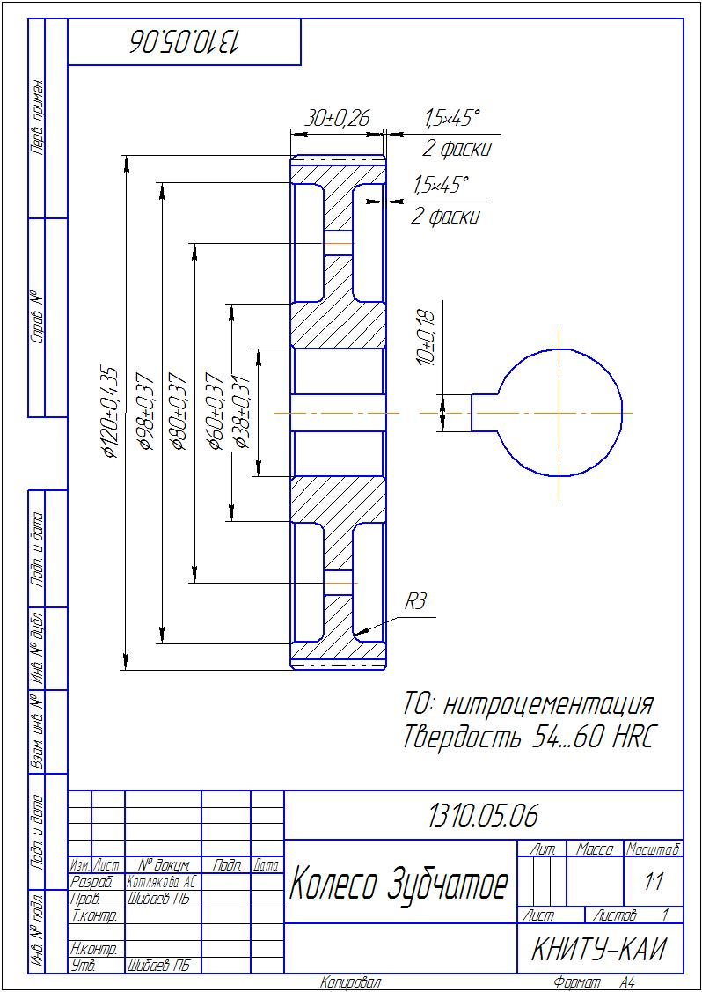

Приложение 2
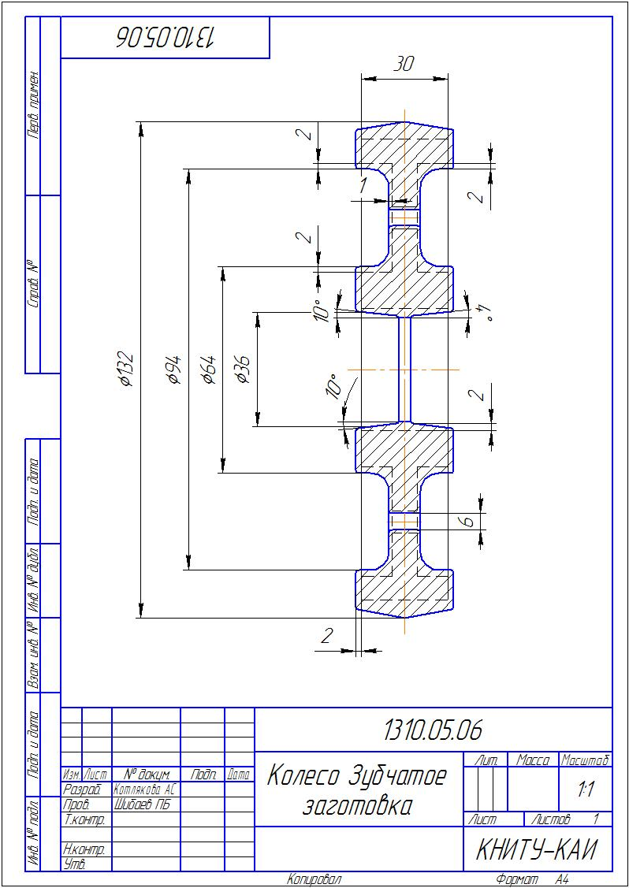

Приложение 3
Таблица 1.
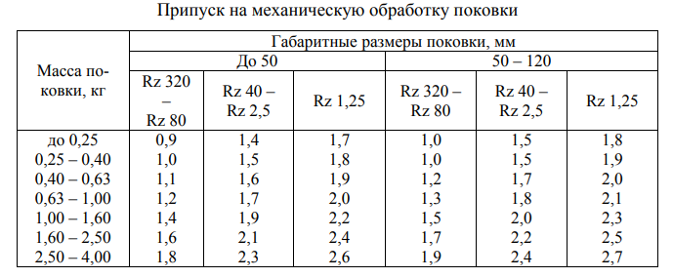
Таблица 2.
Первый дополнительный припуск
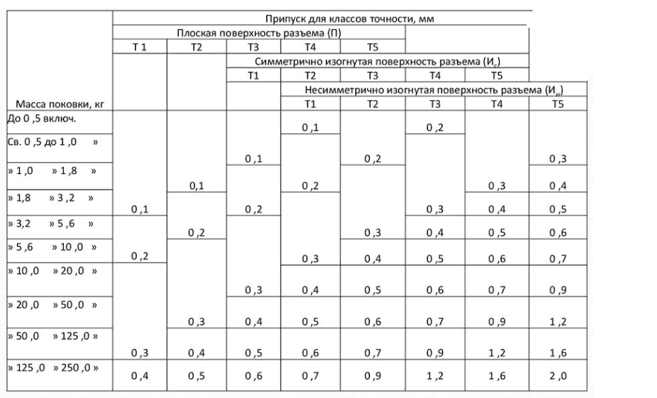

Таблица 3.

Второй дополнительный припуск
Наибольший размер поковки, мм | Припуски для классов точности поковки, мм
 | Т1 | Т2 | Т3 | Т4 | Т5
До 100 вкл.  Св.100 -160  160 - 250  250 - 400  400 - 630  630 - 1000  1000-1600  1600-2500 | 0,1  0,2  0,2  0,3  0,4  0,5  0,6  0,8 | 0,2  0,2  0,3  0,4  0,5  0,6  0,8  1,0 | 0,2  0,3  0,4  0,5  0,6  0,8  1,0  1,2 | 0,3  0,4  0,5  0,6  0,8  1,0  1,2  1,6 | 0,4  0,5  0,6  0,8  1,0  1,2  1,6  2,0

Таблица 4.
Величины штамповочных уклонов
Оборудование | Штамповочные уклоны
 | на наружной поверхности | на внутренней поверхности
Штамповочные молоты, прессы без выталкивателей | 7 | 10
Прессы с выталкивателями, горизонтально-ковочные | 5 | 7
Горячештамповочные автоматы | 1 | 2

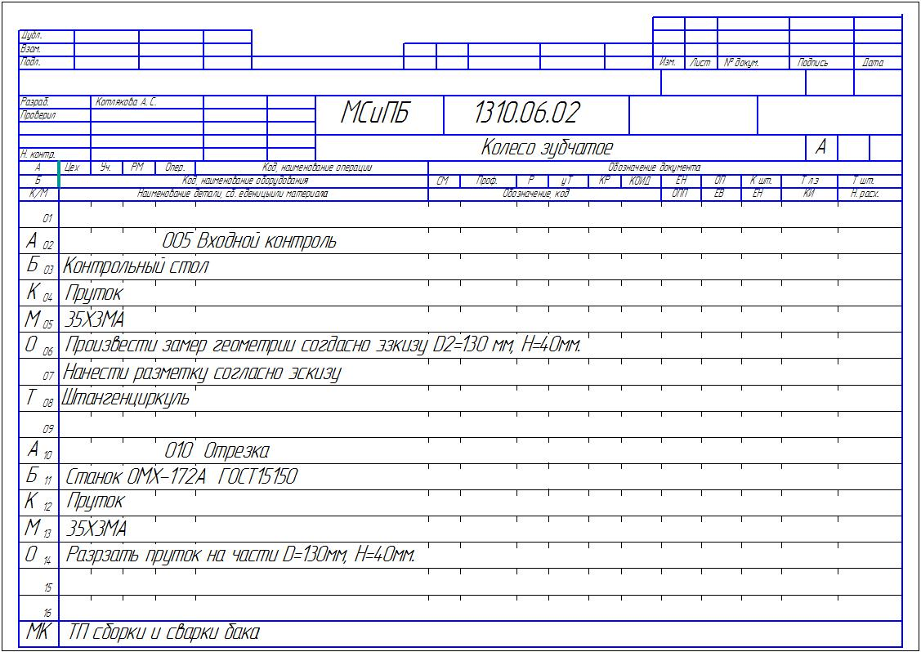
Приложение 4
